Санкт – Петербургский национальный исследовательский

Университет информационных технологий, механики и оптики

Кафедра Программных систем

Практическая работа №4

По предмету «Теория построения инфокоммуникационных систем и сетей»

**СПЕКТРАЛЬНЫЙ АНАЛИЗ**

Выполнил: Коваль А.А.

Группа: K4120

Проверил: к.т.н. Ананченко И.В.

Санкт – Петербург

2017 г.

**Цель работы:** изучить спектральный анализ, Фурье-преобразование сигнала, спектральный анализ случайных сигналов и выполнить примеры в Matcad и Matlab.

**Ход работы:**

Выполним примеры реализации преобразований Фурье в пакете Mathcad и Matlab.

**Пример 5.1**

Прямое и обратное преобразование Фурье детерминированного сигнала

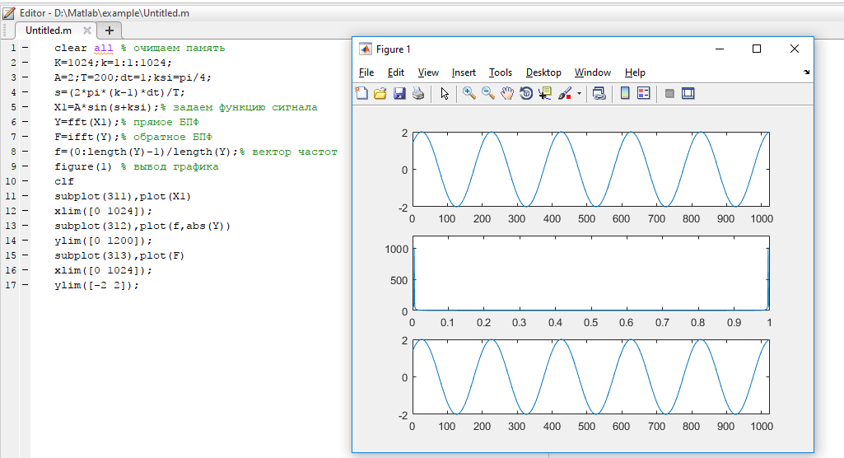

Рисунок 1 - Прямое и обратное

**Пример 5.2**

Прямое и обратное преобразование Фурье случайного сигнала



Рисунок 2 - Прямое и обратное преобразование Фурье случайного сигнала

**Пример 5.3**

Прямое и обратное преобразования Фурье в пакете MATLAB

Приведем пример реализации быстрого преобразования Фурье в MATLAB для дискретной функции.



Рисунок 3 - Графики сигнала и его прямого и обратного преобразований Фурье.

**Вывод**

В ходе практической работы, был изучен спектральный анализ, Фурье-преобразование случайного сигнала и детерминированного сигнала. Также были сделаны примеры в Matcad и Matlab, с помощью которых можно построить графики сигналов.